Análisis de Stakeholders

Registro de Interesados
ID | Nombre | Puesto | Departamento / Área | Email | Teléfono | Expectativas, Requisitos o Intereses | Impacto | Influencia | Rol del Proyecto | Tipo de Relación y Seguimiento
001 | QUISPE ALLCA, Jhosmel | Estudiante | Facultad de Ingeniería | jhosmel.quispe@gmail.com | 944975522 | Poder comprender textos técnicos y científicos complejos de manera más eficiente y en menos tiempo. | A | B | Usuario Final Primario | Encuestas de satisfacción y grupos focales trimestrales para recoger feedback sobre la usabilidad y efectividad.
002 | HUACHO MEZA, Brayan | Docente | Departamento de Literatura | brayan.huacho@gmail.com | 985745869 | Contar con una herramienta que complemente sus clases permitiéndole asignar lecturas y monitorear el progreso y comprensión de sus estudiantes. | M | M | Usuario Final Secundario | Talleres de capacitación sobre el uso de la plataforma. Reuniones bimensuales para ajustar contenidos según necesidades curriculares.
003 | ASCENSIÓN HURTADO, Ariana | Estudiante | Facultad de Derecho | david.ascencio@gmail.com | 975846213 | Analizar y sintetizar fallos judiciales y textos legales densos para mejorar su capacidad de argumentación jurídica. | A | A | Usuario Final Primario | Pruebas piloto de nuevas funcionalidades. Canal directo para reportar errores o sugerir mejoras.
004 | BARZOLA PALOMINO, Luis | Docente | Departamento de Comunicación | ariana.vargas@gmail.com | 947856854 | Integrar el tutor al plan curricular de su departamento y asegurar que los contenidos sean pedagógicamente sólidos y alineados con los objetivos de aprendizaje. | A | B | Sponsor Académico | Reuniones de coordinación semanal durante el desarrollo. Validación final de los módulos de contenido antes de su implementación.

Matriz de Poder/Interés

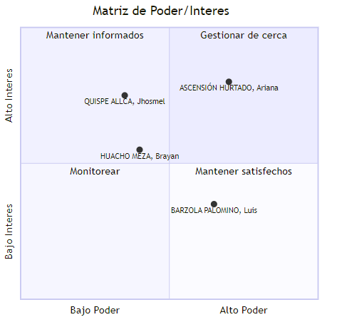

Plan de Gestión de Expectativas y Estrategias de Comunicación

Cuadrante 1: Gestionar de cerca (Alto Poder + Alto Interés)

Stakeholder: ASCENSIÓN HURTADO, Ariana (003)

- Perfil: Estudiante de Derecho con alta capacidad de influencia en su comunidad académica y alto interés en herramientas de análisis crítico
- Expectativas: Herramientas específicas para análisis jurídico, síntesis de textos legales complejos
- Estrategia de comunicación:
  - Canal directo de comunicación (WhatsApp/Telegram)
  - Participación en pruebas piloto de nuevas funcionalidades
  - Reuniones mensuales para retroalimentación
  - Prioridad en atención de sugerencias y reportes de errores
- Gestión de expectativas:
  - Definir claramente el alcance de las funcionalidades legales en la fase inicial
  - Establecer roadmap compartido con fechas de implementación de mejoras
  - Involucrar en decisiones de diseño de funcionalidades para el área jurídica

Cuadrante 2: Mantener satisfechos (Alto Poder + Bajo Interés relativo)

Stakeholder: BARZOLA PALOMINO, Luis (004)

- Perfil: Docente del Departamento de Comunicación, sponsor académico con poder de decisión curricular
- Expectativas: Alineación pedagógica, integración curricular, solidez de contenidos
- Estrategia de comunicación:
  - Reuniones semanales durante desarrollo, mensuales en fase de operación
  - Informes ejecutivos de avance
  - Validación previa de todos los módulos de contenido
  - Presentaciones formales de resultados y métricas de impacto
- Gestión de expectativas:
  - Establecer criterios pedagógicos claros desde el inicio
  - Proceso formal de validación de contenidos antes de implementación
  - Demostrar ROI educativo con métricas cuantificables

Cuadrante 3: Monitorear (Bajo Poder + Bajo Interés relativo)

Stakeholder: HUACHO MEZA, Brayan (002)

- Perfil: Docente de Literatura, usuario secundario con interés moderado en complementar sus clases
- Expectativas: Herramienta complementaria para asignación y monitoreo de lecturas
- Estrategia de comunicación:
  - Talleres de capacitación al inicio (onboarding)
  - Reuniones grupales con otros docentes
  - Newsletter con novedades y mejores prácticas
  - Soporte técnico vía email/tickets
- Gestión de expectativas:
  - Enfocarse en facilidad de uso y tiempo de adopción mínimo
  - Demostrar valor agregado vs métodos tradicionales
  - Proveer materiales de capacitación autoguiados

Cuadrante 4: Mantener informados (Bajo Poder + Alto Interés)

Stakeholder: QUISPE ALLCA, Jhosmel (001)

- Perfil: Estudiante de Ingeniería, usuario final primario con alto interés en eficiencia de lectura
- Expectativas: Comprensión rápida de textos técnicos y científicos complejos
- Estrategia de comunicación:
  - Grupos focales para testing de usabilidad
  - Canal de feedback continuo (formularios, botón de sugerencias en app)
  - Comunicaciones broadcast con updates y nuevas funcionalidades
- Gestión de expectativas:
  - Clarificar que es una herramienta de apoyo, no reemplazo de lectura profunda
  - Establecer métricas realistas de mejora en comprensión

  - Campañas educativas sobre uso efectivo de la plataforma

Estrategias de Comunicación Diferenciadas
Grupo de Stakeholders | Frecuencia | Canales | Formato | Contenido Clave
Sponsors Académicos | Semanal/Quincenal | Email formal, Reuniones presenciales | Informes ejecutivos, Presentaciones | Avances, métricas de impacto, validaciones pendientes
Docentes Usuarios | Bimensual | Talleres, Email, Plataforma | Capacitaciones, Newsletters | Nuevas funcionalidades, mejores prácticas, casos de éxito
Estudiantes Usuarios Primarios | Trimestral/Continuo | App, Encuestas, Grupos focales | Formularios, Notificaciones push | Feedback de usabilidad, nuevas features, tips de uso
Estudiantes Alta Influencia | Mensual | Reuniones 1-1, Chat directo | Conversaciones, Beta testing | Co-creación, priorización de features, embajadores

El éxito del proyecto Yuyariy depende críticamente de una gestión proactiva de stakeholders. La matriz de Poder/Interés permite priorizar recursos de comunicación y engagement de manera eficiente, mientras que las estrategias diferenciadas aseguran que cada grupo reciba el nivel de atención y el tipo de información que necesita.

